Đề thi giữa học kì 2 môn Toán lớp 1 năm học 2022 – 2023
Bộ sách Kết nối tri thức với cuộc sống
Đề thi giữa học kì 2 môn Toán lớp 1
I. Phần trắc nghiệm (5 điểm): Khoanh tròn vào đáp án đặt trước câu trả lời đúng:
Câu 1: Trong các số 58, 14, 7, 80 số lớn nhất là:
A. 58 | B. 80 | C. 7 | D. 14
Câu 2: Số liền sau số 59 là số:
A. 63 | B. 62 | C. 61 | D. 60
Câu 3: Số bé nhất có hai chữ số giống nhau là số:
A. 11 | B. 12 | C. 13 | D. 14
Câu 4: Dấu thích hợp để điền vào chỗ chấm 82 …. 84 là:
A. > | B. = | C. <
Câu 5: Từ 10 đến 100 có bao nhiêu số có hai chữ số mà hai chữ số ấy giống nhau?
A. 8 số | B. 9 số | C. 10 số | D. 11 số
II. Phần tự luận (5 điểm)
Bài 1 (2 điểm): Tính:
13 + 3 = | 20 + 5 = | 12 + 17 =
20 + 20 = | 30 + 14 = | 42 + 56 =
Bài 2 (2 điểm):
a) Sắp xếp các số 84, 15, 1, 49, 20 theo thứ tự từ bé đến lớn.
b) Điền số thích hợp vào chỗ chấm:
+) Số 82 gồm …chục và ….đơn vị.
+) Số 47 gồm …chục và ….đơn vị.
c) Điền dấu <, >, = thích hợp vào chỗ chấm:
72 … 90 | 23 + 40 …. 60 | 10 + 25 … 22 + 13
Bài 3 (1 điểm): Khoanh vào chữ cái chỉ bạn đá quả bóng vào gôn:
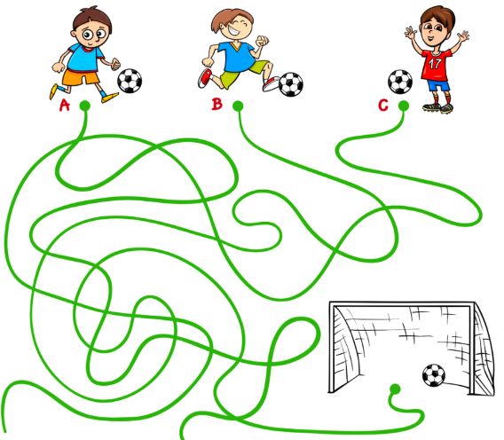
Đáp án đề thi giữa học kì 2 môn Toán lớp 1
I. Phần trắc nghiệm
Câu 1 | Câu 2 | Câu 3 | Câu 4 | Câu 5
B | D | A | C | B
II. Phần tự luận
Bài 1:
13 + 3 = 16 | 20 + 5 = 25 | 12 + 17 = 29
20 + 20 = 40 | 30 + 14 = 44 | 42 + 56 = 98
Bài 2:
a) Sắp xếp: 1, 15, 20, 49, 84
b)
+) Số 82 gồm 8 chục và 2 đơn vị.
+) Số 47 gồm 4 chục và 7 đơn vị.
c)
72 < 90 | 23 + 40 > 60 | 10 + 25 = 22 + 13
Bài 3:
